Slide 1:

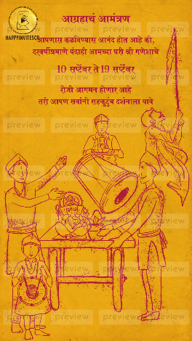
Slide 2:

|| श्री गणेशाय नम: ||

आग्रहाचे आमंत्रण

आपणास कळविण्यास आनंद होत आहे की,
दरवर्षीप्रमाणे यंदाही आमच्या घरी श्री गणेशाचे

10 सप्टेंबर ते 19 सप्टेंबर

रोजी आगमन होणार आहे
तरी आपण सर्वांनी सहकुटुंब दर्शनाला यावे

OR IN ENGLISH

It gives us immense pleasure to cordially invite
you & your family to seek Bappa’s blessings
on the auspicious occasion of
*Ganesh Chaturthi*

from 10th September - 19th September 2022
Slide 3:

स्थापना :
Date:
Time:

विसर्जन :
Date:
Time:

OR IN ENGLISH

Aarti Timings:

Ganpati Sthapna:
Date:
Time:

Ganpati Visrajan:
Date:
Time:

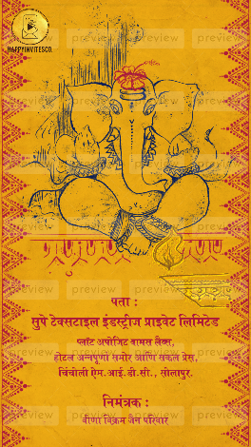
Slide 4:

पता :
Venue address here

निमंत्रक :
Family name here

OR IN ENGLISH

Venue:

With best wishes,

